**МКДОУ Здвинский детский сад «СОЛНЫШКО»**

**ПЕДАГОГИЧЕСКИЙ ПРОЕКТ**

**по нетрадиционным техникам рисования**

**« УДИВИТЕЛЬНЫЙ МИР КРАСОК»**

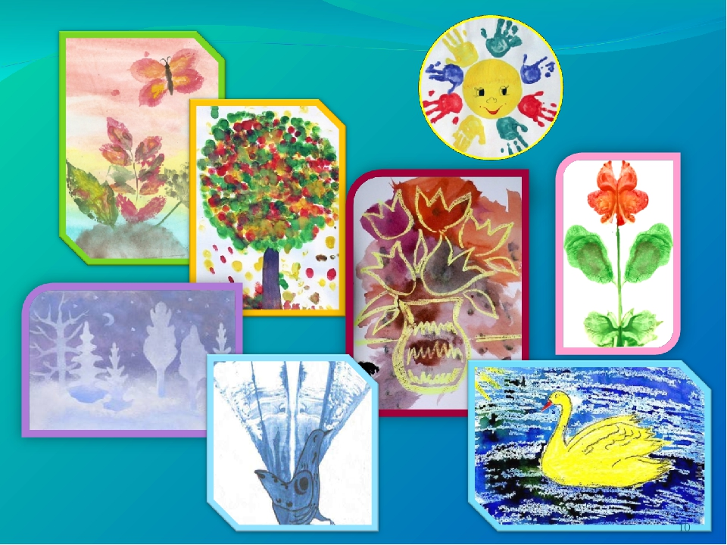

**Руководитель проекта: Казанцева Г.С.**

**2020 год**

**Проект« УДИВИТЕЛЬНЫЙ МИР КРАСОК»**

**Руководитель проекта: Казанцева Г. С.**

**Цель проекта:** Продолжать знакомить дошкольников с нетрадиционными техниками рисования, находить нестандартные (креативные) способы изображения предметов и явлений.

**Задачи:**

1. Помочь детям овладеть различными **техническими** навыками при работе с **нетрадиционными техниками.**
2. Развитие творческого мышления и воображения при создании рисунка **нетрадиционным методом**.
3. Содействовать знакомству родителей **с нетрадиционными техниками рисования**; стимулировать их совместное творчество с детьми.
4. Прививать интерес к **рисованию нетрадиционными техниками.**
5. Воспитание аккуратности, самостоятельности, внимательности при работе с различными материалами.

**Тип проекта:**  творческий.

**Вид проекта:** краткосрочный

**Участники проекта:** воспитатель, родители, дети старшей группы

**Длительность:** Апрель, неделя

**Ожидаемый результат:**

- У детей появится интерес к изобразительной деятельности.

- Сформируются у детей знания о нетрадиционных способах рисования.

- У детей повысится активность рисовать нетрадиционной техникой в самостоятельной деятельности.

**Этапы работы над проектом:**

* I этап - подготовительный (накопление знаний).
* II этап – совместная деятельность детей, родителей, воспитателей.
* III этап – заключительный (результат).

**Содержание проекта**

**Подготовительный этап:**

Подбор иллюстративного материала по теме, загадок, стихотворений по теме проекта;  
 Рассматривание и беседы по иллюстрациям по книгам;  
 Слушание аудиозаписи «Голоса птиц»;  
 Чтение произведений художественной литературы по теме;  
 Подготовка материала для изобразительной деятельности.

**Основной этап:**

**1 день:** Рассматривание иллюстрации с изображением « Совы»,

Потешка « Совушка – сова».

Рисование штрихом «Совушка - сова» **( приложение № 1)**

**2 день:** Рассматривание разновидностей бабочек

Рисование (кляксография обычная) «Бабочка» **( приложение № 2)**

**3 день:** Загадки о цветах

Рисование спиралью «Цветущие розы» **( приложение № 3)**

**4 день:** Беседа и рассматривание картинок об обитателях подводного мира

Рисование по трафарету «Морские животные» **( приложение № 4)**

**5 день:** Чтение стихотворения Б. Эльманского «Ночь»

Рисование (граттаж) «Ночь бывает разная» **( приложение № 5)**

**III этап – Заключительный**

**Картотека « Виды нетрадиционных техник рисования»**

**Приложение № 1**

**Рисование « Совушка – сова»**

**Цель:** Продолжать развивать умение детей наносить длинные и короткие штрихи в одном и разных направлениях; показать выразительные возможности простого карандаша.

**Материалы:** иллюстрации с изображением совы; образцы со штриховкой совы.

**Ход занятия**

Приглашаю детей подойти ко мне и стать полукругом.

- Сегодня к нам в группу прилетела странная птица. А вот что эта за птица, вы попробуете угадать, разгадав мою загадку. Слушайте внимательно!

« У неё глаза большие, хищный клюв – всегда крючком.

По ночам она летает, спит на дереве лишь днем»

- Догадались, что это за птица?

**Дети:** Это сова.

- Я предлагаю вам поближе рассмотреть эту удивительную птицу *(дети рассматривают мягкую игрушку, иллюстрации с изображением совы)*

- Ребята, давайте задержимся на этой иллюстрации. Скажите мне, на чём сидит сова?

**Дети:** Сова сидит на ветке.

- На какую фигуру похожи голова, туловище и крылья?

**Дети:** Голова похожа на круг, а туловище и крылья на овалы.

-Чем эти овалы отличаются друг от друга?

**Дети:** Туловище это большой овал, а крылья чуть-чуть поменьше.

-Где расположены крылья?

**Дети:** Крылья по бокам туловища.

-Чем ещё сова отличается от всех птиц?

**Дети:** У неё большие круглые, желтые глаза. Клюв черный крючком.

-Чем покрыто тело совы? Как показал их художник? Какого цвета краски нужны для рисования сову?

- Молодцы. Перед тем, как приступить к работе я предлагаю вас немножко размяться.

**Физминутка «Совушка»:**

Ах, ты, совушка - сова, ты большая голова,

*(руками показать над головой большой круг)*

Ты на дереве сидела, *(приседания)*

Головой своей вертела, *(повороты головой в разные стороны)*

С дерева свалилась, *(наклоны влево и вправо)*

И в яму покатилась» *(повороты вокруг туловища)*

ОСНОВНАЯ ЧАСТЬ

- Ребята предлагаю вам занять свои места. Посмотрите, наша гостья, наша Совушка – Сова почему-то загрустила. А давайте, чтобы она не грустила и ей было веселее у нас в гостях, мы нарисуем для неё друзей, таких же Совушек. Нарисуем? Да. Дети самостоятельно выполняют рисунок Совы с помощью штриха.

**Приложение № 2**

**Рисование**«**Бабочка»**

**Цель:** Познакомить детей с одной из нетрадиционных техник рисования кляксографией, показать её выразительные возможности;

учить дорисовывать детали объектов (клякс, для придания им законченности и сходства с реальными образами;

**Материалы:**

Конверт с письмом, альбомный лист, стакан с водой, кисть, акварель, салфетки *(на каждого ребенка)*

**Ход занятия.**

1. Здравствуйте, ребята. Сегодня нам с вами пришло письмо из сказочной страны Кляксографии. Давайте откроем его и знаем кто же нам написал.

*(Воспитатель открывает письмо и начинает его читать.)*

«Здравствуйте, ребята.

Пишет вам бабочка- кляксочка. Я живу в стране Кляксография. Со мной приключилась беда. В моей стране пропали все мои друзья бабочки. И я осталась совсем одна. Помогите мне пожалуйста.

Нарисуйте красивых бабочек и пришлите мне. Как только они попадут в мою страну, бабочки оживут, и у меня опять появятся друзья.

Только помните, что страна у меня не обычная, значит и бабочек выдолжны нарисовать не обычным способом.»

Ну что, ребята, поможем бабочке.

*(ответы детей)*.

Правильно. Мы всегда должны помогать тем, кто попал в беду.

Но сначала давайте вспомним из какой страны нам пришло письмо?

*(ответы детей)*

Все верно. А хотите услышать историю того как появилась эта удивительная страна?

*(ответы детей)*

Однажды из чернильницы сбежала клякса и попала на большой и чистый листок бумаги. Рядом с бумагой лежали краски, кляксе очень понравились разноцветные краски и она оставила на листе разноцветные следы – кляксы. Этот листок с кляксами увидел один волшебник. Когда он присмотрелся, то увидел что каждая клякса на что- то похожа. Одна на дерево, другая на цветок, третья на бабочку. Волшебнику так все понравилось что он решил, оживить все что было на этой картине, и появилась волшебная страна – Кляксография.

Ну что, ребята, вам понравился рассказ.

*(ответы детей)*

А вы знаете что люди тоже есть техника рисования которая называется- кляксография.

Как вы думаете, каким способом создаются эти картины *(ответы детей)*

Правильно дети. Вот и мы сегодня нарисуем наших бабочек используя технику кляксографии.

2. Спал цветок и вдруг проснулся, *(Туловище вправо, влево.)*

Больше спать не захотел, *(Туловище вперед, назад.)*

Шевельнулся, потянулся, *(Руки вверх, потянуться.)*

Взвился вверх и полетел. *(Руки вверх, вправо, влево.)*

Солнце утром лишь проснется,

Бабочка кружит и вьется. *(Покружиться.)*

Мы с вами размялись и теперь готовы приступить к работе.

Посмотрите у вас, у каждого есть краски, кисточки, вода и чистый лист бумаги.

Сначала сложите свои листочки пополам. Проведите пальцем по месту сгиба и расправьте его снова.

Теперь делаем кляксы около сгиба с одной или с обоих сторон.

После этого складываем листы пополам и проводим по всему листу ладошкой.

А сейчас раскрываем листочки опять и смотрим что у вас получилось.

Ваши кляксы стали похожи на бабочек.

Но у них что то не хватает. Как вы думаете что?

*(ответы детей)*

Все верно, ребята. Давайте дорисуем наших замечательных бабочек.

А теперь давайте разложим наши рисунки на столе.

После того как они высохнут мы отправим их в сказочную страну.

А кто из вас, ребята, помнит название этой страны?

*(ответы детей)*

Молодцы, ребята, правильно.

Вы сегодня очень помогли бабочке. И все ваши замечательные бабочки оживут и будут жить вместе, дружно в волшебной Кляксографии.

**Приложение № 3**

**Рисование « Цветущие розы»**

**Цель**: Помочь детям освоить новый способ рисования – рисование спиралью; побуждать детей передавать в рисунке форму цветов, расположение, цветовая гамма; продолжать учить пользоваться шаблонами.

**Материалы**:

Картинки с изображением комнатных роз в цветочных горшочках.

Альбомные листы бумаги.

Шаблоны цветочных горшков.

Набор гуашевых красок.

Стаканчик с водой.

Салфетка.

Кисточки.

**Ход занятия**

Воспитатель предлагает детям отгадать загадку про розу:

Я капризна и нежна,

К любому празднику нужна.

Могу быть белой, желтой, красной,

Но остаюсь всегда прекрасной!

Ответы детей.

Воспитатель показывает картинки с изображением комнатных роз в цветочных горшочках.

Воспитатель:

- Ребята, посмотрите, какие прекрасные цветы. Вы бы хотели подарить своим мамочкам такие же красивые розы?

- Мы с вами можем нарисовать для наших мамочек розы, а я вам в этом помогу.

Рассматривание комнатного растения.

Воспитатель:

- Ребята, скажите, из каких частей состоит растение?

(Ответы детей)

-Какого цвета бывают бутоны роз?

(Ответы детей)

Воспитатель:

- Ребята, я вам предлагаю изобразить розу в цветочном горшочке.

Для начала мы с помощью шаблона нарисуем цветочный горшочек и раскрасим его.

*Выполнение работы детьми.*

- Теперь мы приступим к рисованию бутонов роз. Рисовать мы будем не обычным способом - с помощью кисточки, спиралью.

Детям показываются образцы изображения бутонов роз, выполненные в данной технике.

Дети изображают цветы в нетрадиционной технике рисования – рисование спиралью

**Физкультминутка.**

Наши ручки, как цветочки,

Пальчики, как лепесточки

Солнце просыпается,

Цветочки раскрываются.

Воспитатель:

- Что еще нам надо дорисовать нашим цветам? (Стебель и листья)

- Стебель к каждому бутону мы нарисуем кончиком кисти, а листики, уже известным вам способом примакивания подушечкой поролона.

Показ воспитателя и выполнение работы детьми.

Воспитатель:

- Молодцы, ребята, давайте посмотрим, какие розы в цветочных горшочках расцвели у нас в группе.

**Приложение № 4**

**Рисование « Морские животные»**

**Цель:** Продолжать учить детей рисовать при помощи трафарета.

**Материалы:** трафареты морских обитателей, картинки с изображением обитателей подводного мира,

**Ход занятия:**

Воспитатель: Все в сборе!

Взрослые и дети!

Мы можем начинать!

Но для начала,

Здравствуй, солнце золотое,

Здравствуй, небо голубое,

Здравствуй, вольный ветерок,

Здравствуй, маленький росток,

Здравствуй, милый мой дружок!

И можем «Здравствуйте» сказать!

Дети: Здравствуйте!

Воспитатель: Я хочу вам рассказать одну интересную историю, которая произошла с нашим знакомым мышонком. Послушайте ее:

«Однажды утром мышонок, проснулся от шума дождя и выглянул в окно. Радуги на небе не было и он сильно расстроился. Так как привык просыпаться, и видеть ее в своем окне. И вдруг он услышал голос

- Ты меня не видишь, потому что сегодня нет солнца. Но ты и сам можешь сделать радугу, даже дома. Возьми небольшое зеркало, опусти его в воду, наклони и направь на него свет. Отразившийся луч покажет на стене или на белом потолке, маленькую, но настоящую радугу».

Воспитатель: Ребята, а вы хотите создать сами радугу? (да).

Воспитатель: Давайте посмотрим на нашу радугу. Сколько цветов в радуге? (семь) Назовите их (красный, оранжевый, желтый, зеленый, голубой, синий, фиолетовый).

А сейчас послушайте продолжение истории.

(Звучит аудиозапись «Шум моря») *

- «Что же это за шум? » - подумал мышонок.

Воспитатель: Давайте ему подскажем, откуда может доноситься такой шум?

Шириною, широко,

Глубиною глубоко,/

День и ночь

О берег бьется

Из него вода не пьётся,

Потому что не вкусна -

И горька и солона … (море)

Дети: Это шум моря, море плещется.

Воспитатель: Правильно. Слышите, как шумит море, как волны бьются о скалы. Посмотрите, что это? (ракушка). В ракушке тоже можно услышать шум моря. Давайте послушаем!

«И вот тогда мышонок побежал на шум, и увидел удивительно голубое море. Он очень захотел посмотреть, что находится на дне моря, и он сунул нос прямо в воду. Мышонок увидел удивительный подводный мир».

Воспитатель: Ребята, как вы думаете, что под водой увидел мышонок? Какие морские жители живут в море?

Дети: Рыбы, медузы, крабы, акулы, осьминоги и т.д.

Воспитатель: - Правильно. Мышонку очень понравились морские жители, и он загрустил, что никогда не сможет увидеть их поближе, так как не умеет плавать и нырять.

Воспитатель: Ребята, а давайте мы для мышонка подводное царство нарисуем?

Дети: - Давайте.

Ночь пришла,

Тишину принесла.

Все нырнули дружно вниз,

На дно морское спать ложись.

Дети произвольно изображают сон.

Раз, два, раз, два,

Рисовать пора.

Воспитатель: Сегодня мы будем рисовать их необычными способами, с помощью трафарета и закрашивать цветными карандашами.

Воспитатель: Полюбуйтесь на наше подводное царство. Вот такой подарок мы сделали для Мышонка, теперь он не будет грустить, а будет любоваться морем.

Воспитатель: А теперь пришла пора домой возвращаться. Закрываем глаза.

Раз, два, раз, два,

Нам домой пора.

Воспитатель подводит итог занятия:

Воспитатель: Вот мы и вернулись в детский сад.

- Где мы с вами сегодня побывали?

-Понравилось ли вам наше подводное царство?

- Что вам больше всего понравилось?

- Вы хотели бы еще отправиться в такое путешествие?

- Как вы думаете, вы сделали для мышонка доброе дело? Почему?

**Приложение № 5**

**Рисование « Ночь бывает разная»**

**Цель:** Познакомить с нетрадиционной изобразительной техникой – граттаж. Упражнять в использовании таких средств выразительности, как линия, штрих.

**Материалы и оборудование**: стеки, салфетки, образец.

**Ход занятия:**

Читаю детям стихотворение «Ночь» Б. Эльманского:

Ночь крадётся по дорожке,

Ночь - повадки чёрной кошки:

Шаг упругий тихий-тихий -

Разговоры, шум и крики

Увлекает, как болото;

Сон выходит на охоту:

Словно поит сонным зельем,

С ног сшибает за мгновенье;

Тише. тише. тише. тише.

Мёдом ночь стекает с крыши,

Так черна. и в каждом доме,

День стихает. гаснет. тонет.

Сладкий мёд слипает очи -

Торжествует царство ночи.

**Основная часть.**

Сегодня мы с вами будем рисовать необычным способом. А рисовать мы с вами будем ночное небо.

Посмотрите как я нарисовала ночное небо. Что на нем можно увидеть? (звезды, ракету)

Показываю как нарисовать ночное небо.

Я беру стеку, словно карандаш, и выцарапываю сначала ракету. Обращаю внимание, что нарисованное нельзя стереть.

После того, как я нарисовала ракету, я рисую звезды вот так (крестиком).

Вот и готово мое ночное небо. А теперь попробуйте нарисовать сами.

**Заключительная часть.**

Воспитательхвалит детей, при анализе обращает внимание на выразительность, самостоятельность выполнения работы.

**Приложение № 1**

**Рисование « Совушка – сова»**

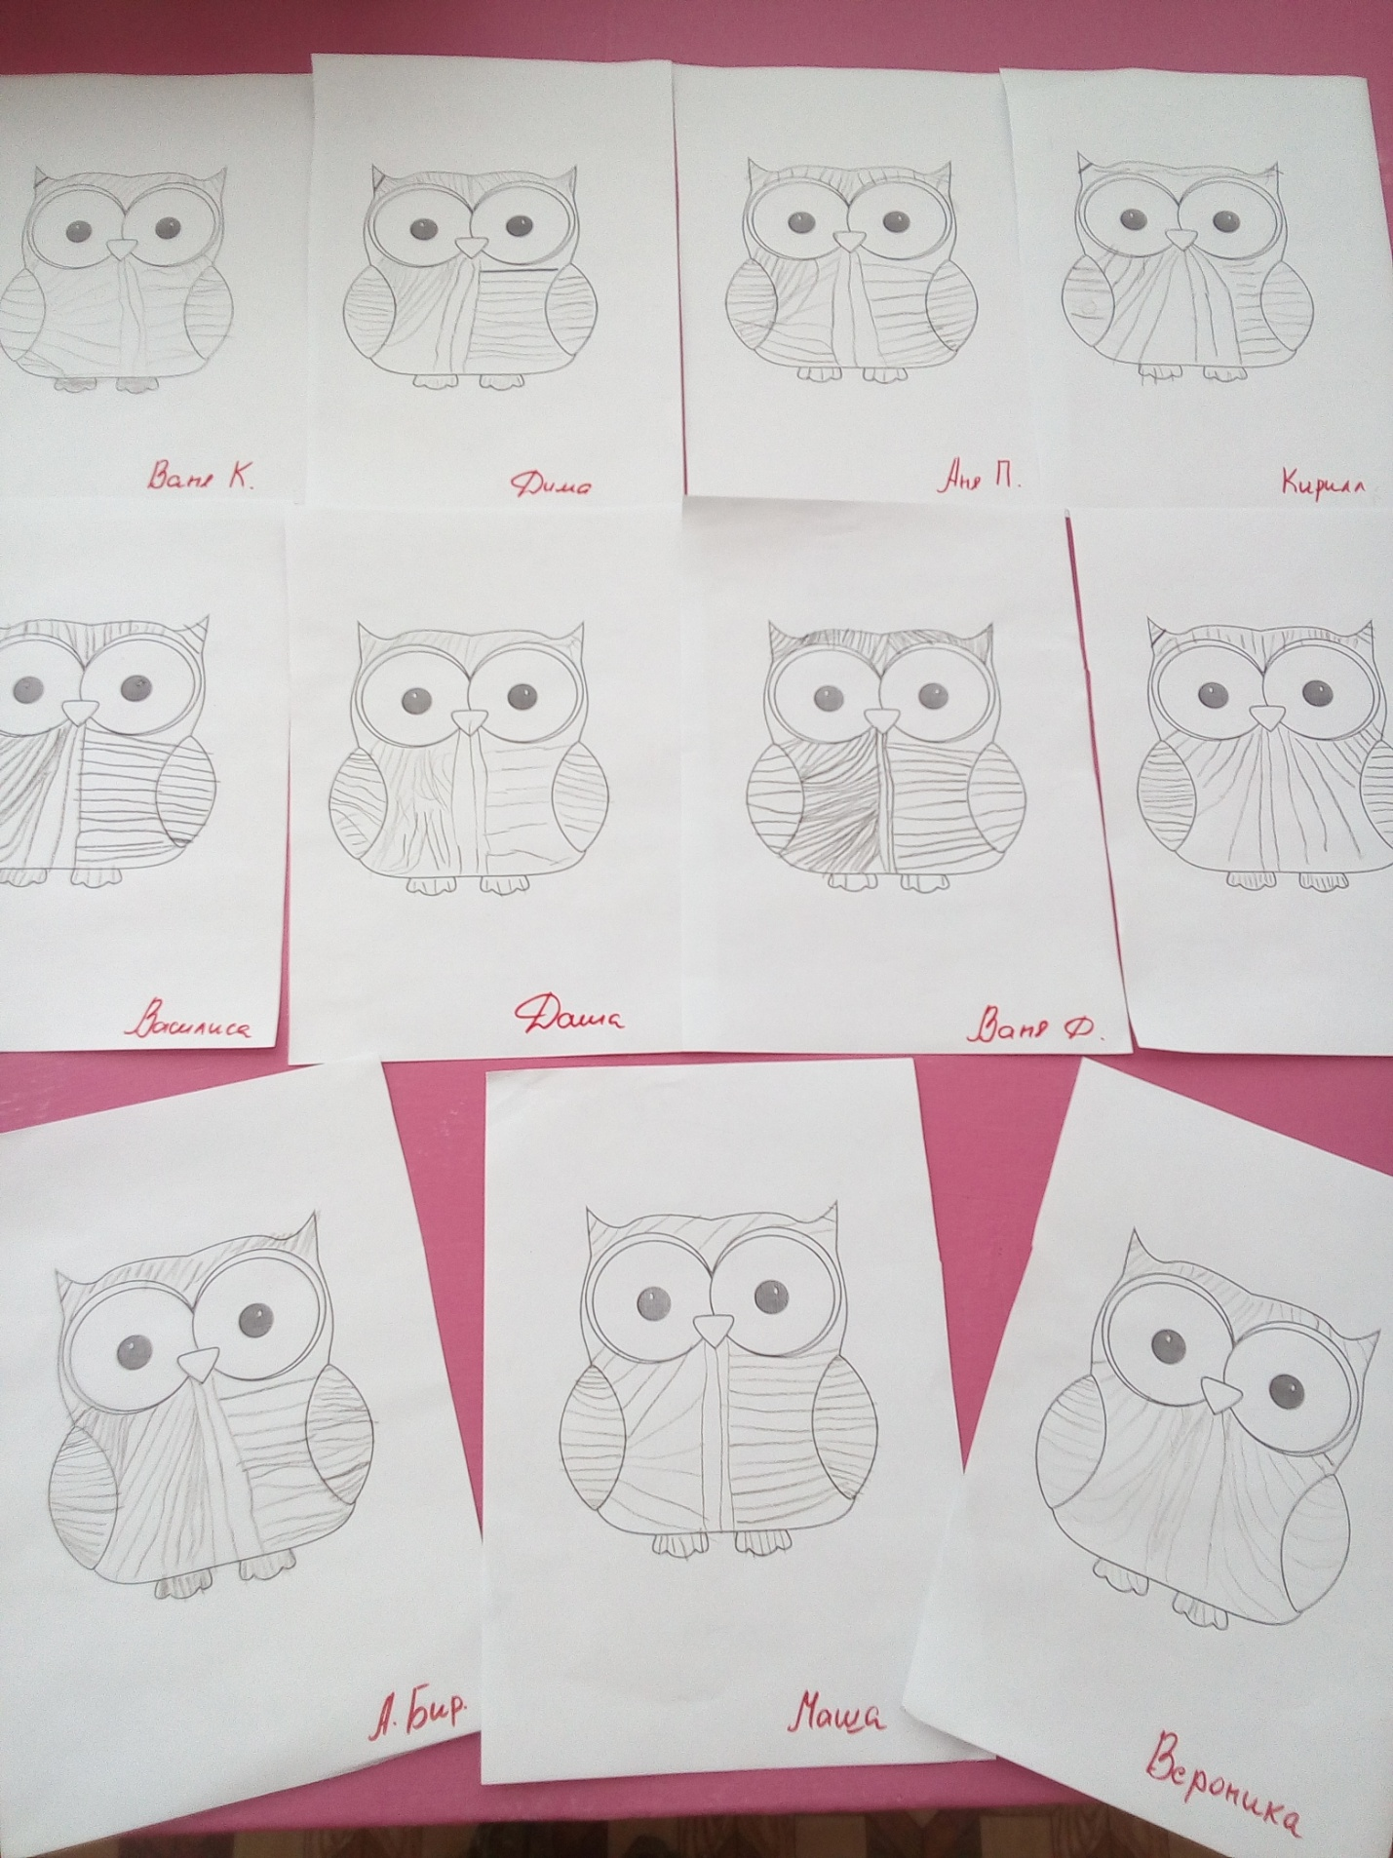

**Приложение № 2**

**Рисование «Бабочка»**

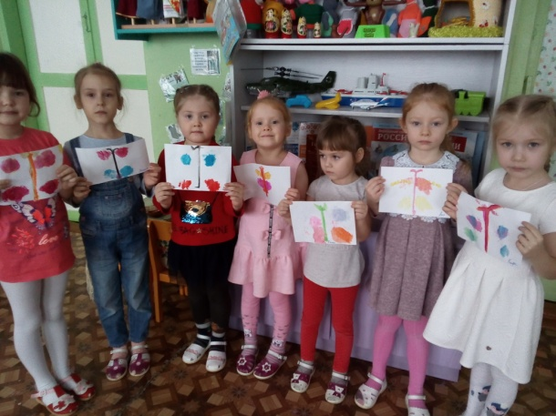

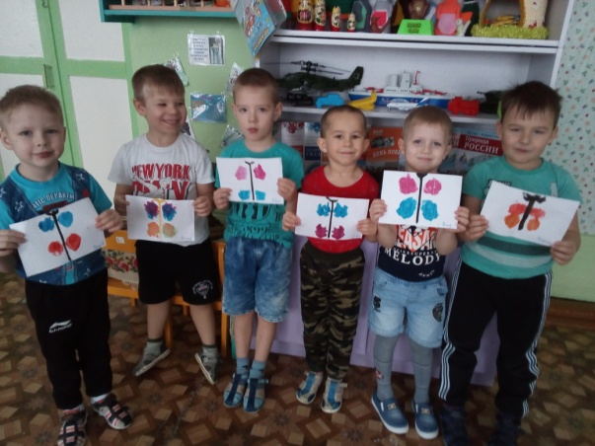

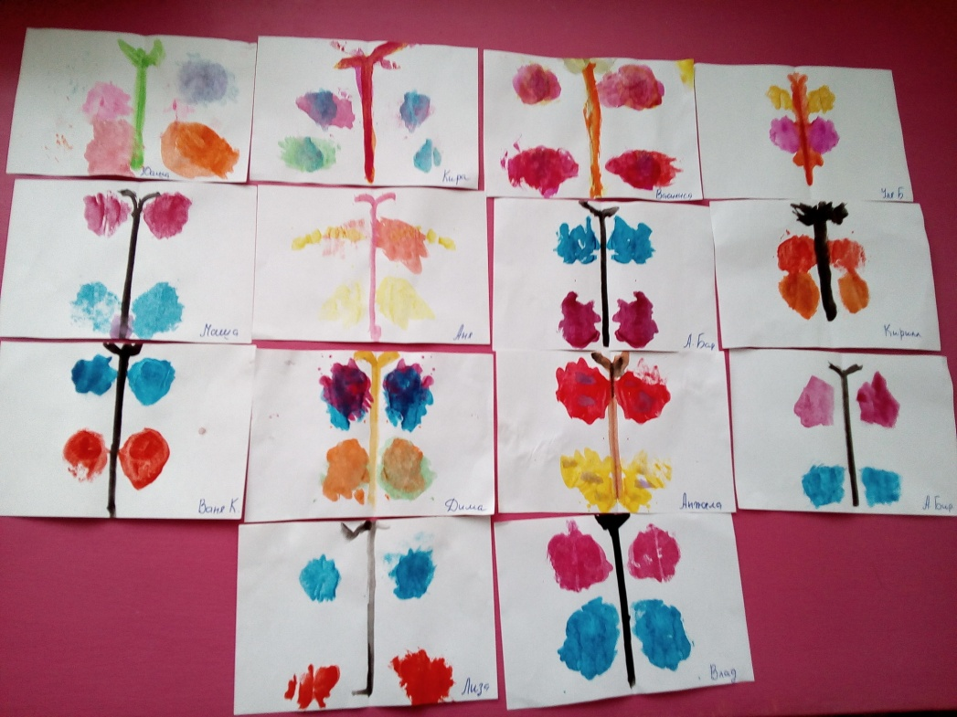

**Приложение № 3**

**Рисование «Цветущие розы»**

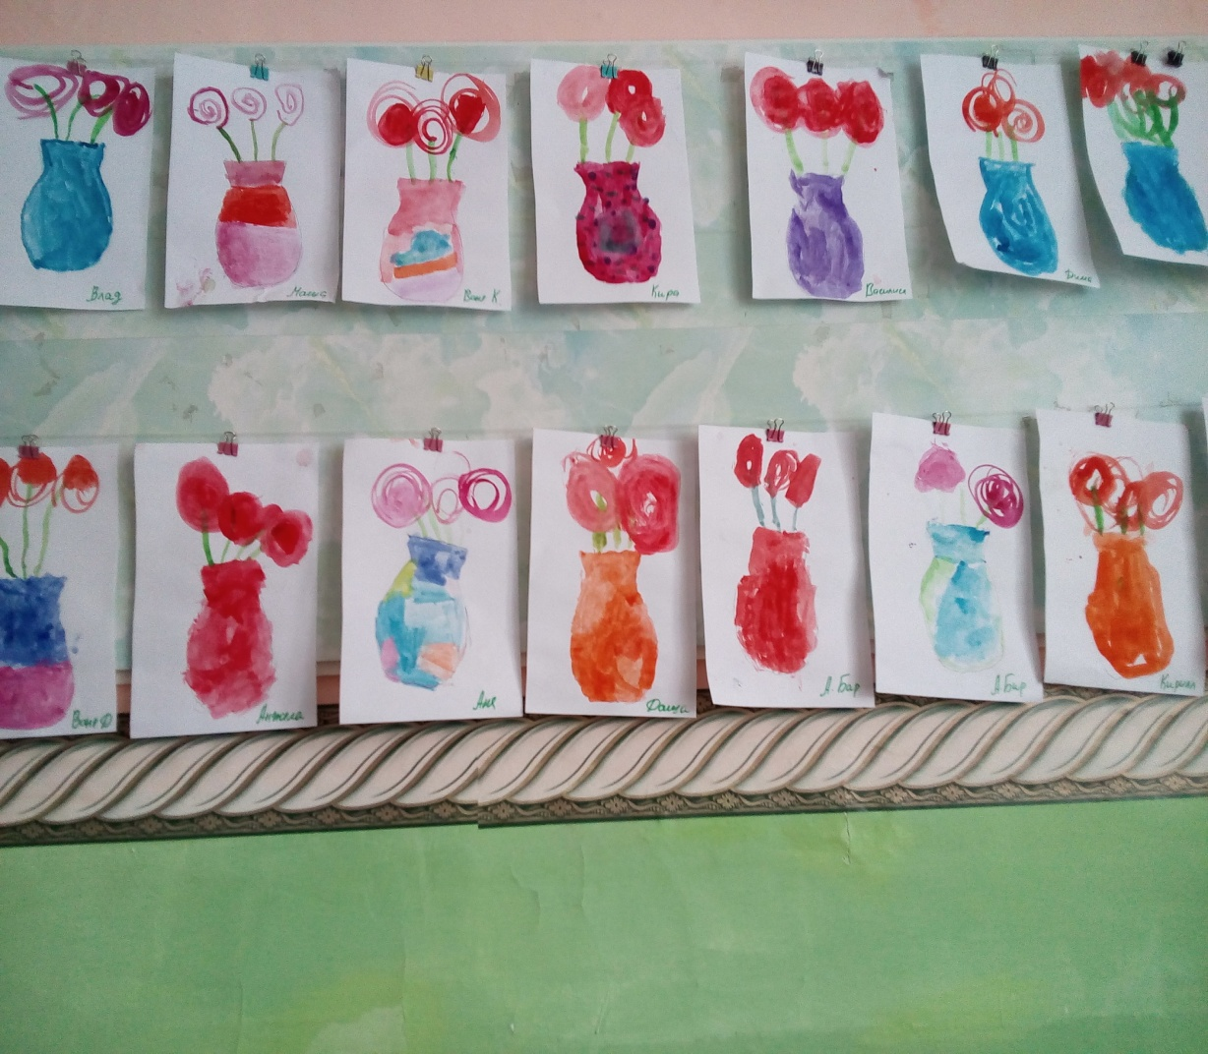

**Приложение № 4**

**Рисование «Морские животные»**

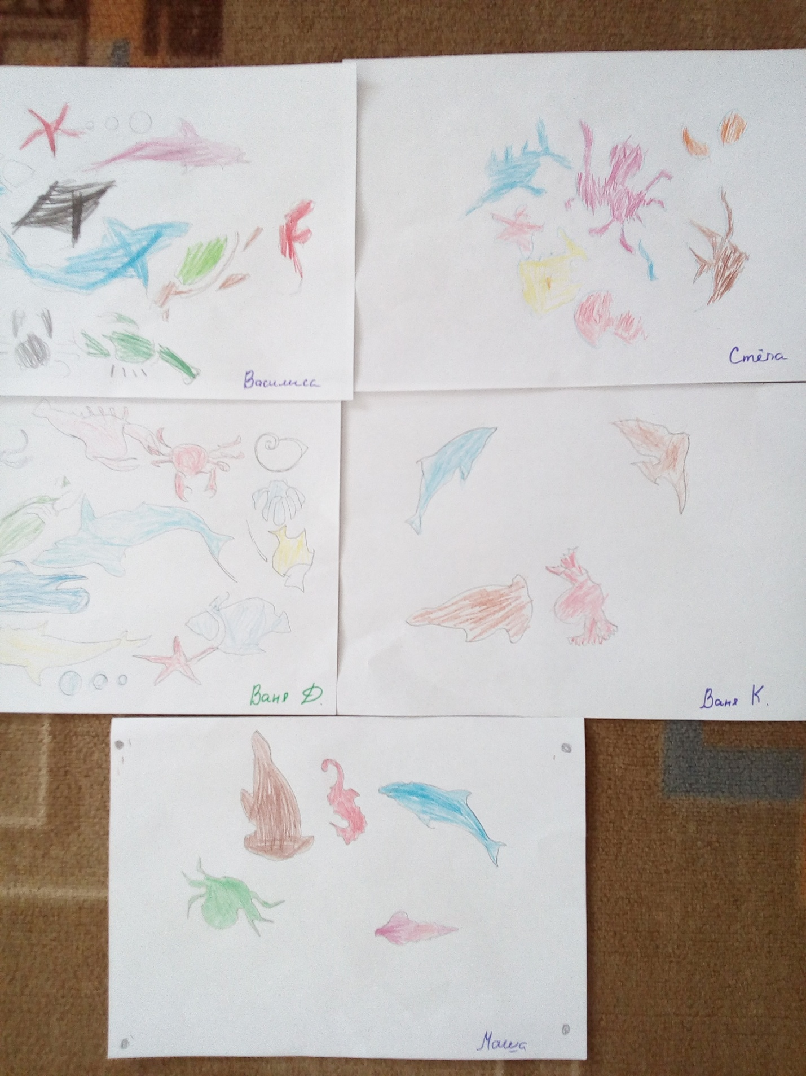

**Приложение № 6**

**Рисование «Ночь бывает разная»**

